昌乐县住房和城乡建设局
2020年政府信息公开工作年度报告

根据《中华人民共和国政府信息公开条例》《山东省政府信息公开办法》《潍坊市人民政府办公室关于做好2020年政府信息公开工作年度报告编制发布和报送工作的通知》及县府办关于政府信息公开的工作要求，结合我局实际，编制并向社会公布昌乐县住房和城乡建设局2020年政府信息公开工作年度报告。本年度报告中所列数据统计期限自2020年1月1日起，至2020年12月31日止。如对本报告有疑问，请联系昌乐县住房和城乡建设局办公室，联系电话：0536-6221387。
一、总体情况
2020年，县住建局认真贯彻落实《中华人民共和国政府信息公开条例》相关规定，立足部门职能，健全组织机构，认真开展政府信息公开工作，保障了政府信息公开工作依法、及时、准确、有序地开展。
（一）主动公开情况。在中国·昌乐门户网站昌乐县住房和城乡建设局专栏公布部门工作动态，对机构职能、组织管理、政策文件、政策解读、规划计划、工作信息、建议提案、重大项目批准和实施等信息进行了公开，全年共公开政务信息95条。
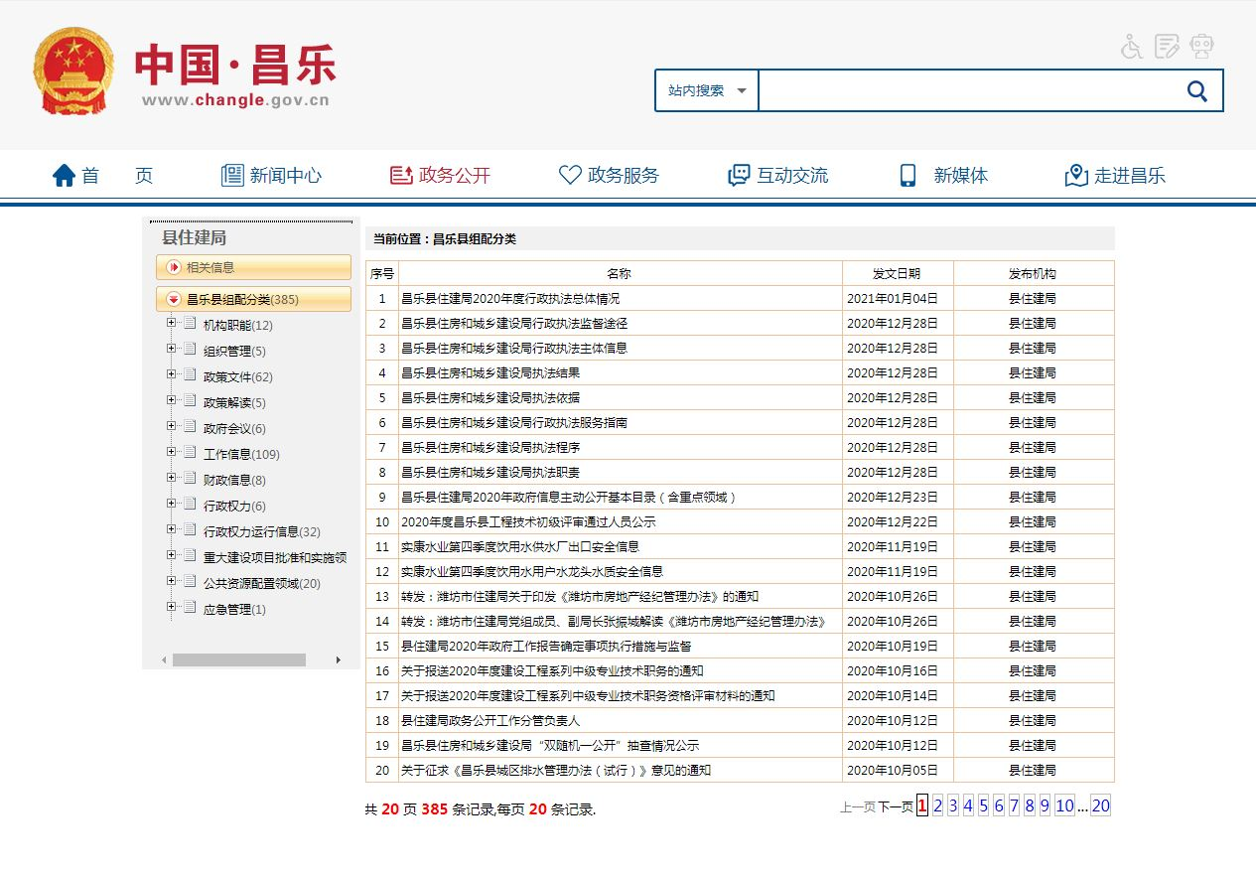
（二）依申请公开情况。2020年，我局共受理信息公开申请3件，均为网上申请，并法依规按时予以答复。
（三）政府信息管理。建立健全政府信息公开制度，进一步完善政务信息常态化管理机制，落实专人负责管理，按照有关要求及时对相关政策、法规等进行解读和宣传，对信息及时进行更新。
（四）公开平台建设。我局开设了“昌乐县住建局”微信公众号，并落实专人管理，通过微信公众平台及时发布我局工作动态信息，2020年累计发布信息78条。
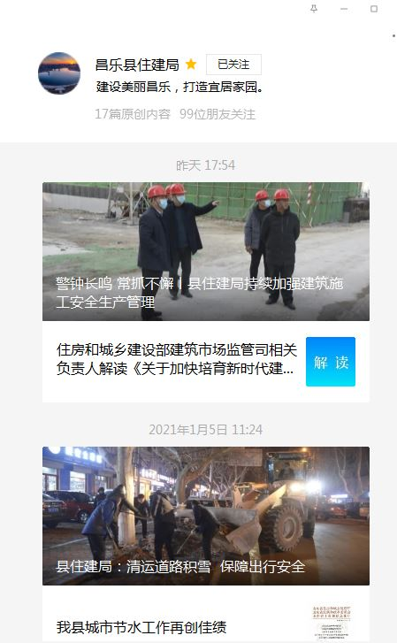
（五）监督保障。成立县住建局政务公开领导小组，明确职责分工，落实专人负责政务公开工作，同时建立政务公开常效管理机制，强化监督，进一步规范各项流程操作，确保公开到位，保障政务公开工作扎实有效地推进。
（六）建议提案办理结果公开情况。2020年，我局共承办人大建议、政协提案27件，其中人大代表建议6件，政协委员提案21件，人大代表、政协委员满意率和见面答复率均为100%，建议提案办理情况均通过中国·昌乐门户网站向社会公开。
（七）机构建设及人员配置情况。及时调整充实县住建局政府信息公开领导小组成员，根据职务调整情况，重新确定分管负责人，全面负责做好局机关政务信息公开管理工作，办公室为信息公开工作机构，安排2名同志具体负责，局各科室单位明确1名政务公开信息联络员，及时报送政务公开信息内容，同时业务培训，规范各项操作流程，不断提高政府信息公开工作的质量和水平。
二、主动公开政府信息情况
第二十条第（一）项
信息内容 | 本年新制作数量 |  | 本年新  公开数量 | 对外公开  总数量
规章 | 0 |  | 0 | 0
规范性文件 | 0 |  | 0 | 0

第二十条第（五）项
信息内容 | 上一年项目数量 |  | 本年增/减 | 处理决定数量
行政许可 | 11 |  | -8 | 144
其他对外管理服务事项 | 23 |  | 0 | 147
第二十条第（六）项
信息内容 | 上一年项目数量 |  | 本年增/减 | 处理决定数量
行政处罚 | 311 |  | 0 | 23
行政强制 | 0 |  | 0 | 0
第二十条第（八）项
信息内容 | 上一年项目数量 |  | 本年增/减
行政事业性收费 | 0 |  | 0
第二十条第（九）项
信息内容 |  | 采购项目数量 | 采购总金额
政府集中采购 |  | 0 | 0

三、收到和处理政府信息公开申请情况
（本列数据的勾稽关系为：第一项加第二项之和，  等于第三项加第四项之和） |  |  | 申请人情况
 |  |  | 自然人 | 法人或其他组织 |  |  |  |  | 总计
 |  |  |  | 商业企业 | 科研机构 | 社会公益组织 | 法律服务机构 | 其他
一、本年新收政府信息公开申请数量 |  |  | 3 | 0 | 0 | 0 | 0 | 0 | 3
二、上年结转政府信息公开申请数量 |  |  | 0 | 0 | 0 | 0 | 0 | 0 | 0
三、本年度办理结果 | （一）予以公开 |  | 3 | 0 | 0 | 0 | 0 | 0 | 3
 | （二）部分公开（区分处理的，只计这一情形，不计其他情形） |  | 0 | 0 | 0 | 0 | 0 | 0 | 0
 | （三）不予公开 | 1.属于国家秘密 | 0 | 0 | 0 | 0 | 0 | 0 | 0
 |  | 2.其他法律行政法规禁止公开 | 0 | 0 | 0 | 0 | 0 | 0 | 0
 |  | 3.危及“三安全一稳定” | 0 | 0 | 0 | 0 | 0 | 0 | 0
 |  | 4.保护第三方合法权益 | 0 | 0 | 0 | 0 | 0 | 0 | 0
 |  | 5.属于三类内部事务信息 | 0 | 0 | 0 | 0 | 0 | 0 | 0
 |  | 6.属于四类过程性信息 | 0 | 0 | 0 | 0 | 0 | 0 | 0
 |  | 7.属于行政执法案卷 | 0 | 0 | 0 | 0 | 0 | 0 | 0
 |  | 8.属于行政查询事项 | 0 | 0 | 0 | 0 | 0 | 0 | 0
 | （四）无法提供 | 1.本机关不掌握相关政府信息 | 0 | 0 | 0 | 0 | 0 | 0 | 0
 |  | 2.没有现成信息需要另行制作 | 0 | 0 | 0 | 0 | 0 | 0 | 0
 |  | 3.补正后申请内容仍不明确 | 0 | 0 | 0 | 0 | 0 | 0 | 0
 | （五）不予处理 | 1.信访举报投诉类申请 | 0 | 0 | 0 | 0 | 0 | 0 | 0
 |  | 2.重复申请 | 0 | 0 | 0 | 0 | 0 | 0 | 0
 |  | 3.要求提供公开出版物 | 0 | 0 | 0 | 0 | 0 | 0 | 0
 |  | 4.无正当理由大量反复申请 | 0 | 0 | 0 | 0 | 0 | 0 | 0
 |  | 5.要求行政机关确认或重新  出具已获取信息 | 0 | 0 | 0 | 0 | 0 | 0 | 0
 | （六）其他处理 |  | 0 | 0 | 0 | 0 | 0 | 0 | 0
 | （七）总计 |  | 3 | 0 | 0 | 0 | 0 | 0 | 3
四、结转下年度继续办理 |  |  | 0 | 0 | 0 | 0 | 0 | 0 | 0

四、政府信息公开行政复议、行政诉讼情况

行政复议 |  |  |  |  | 行政诉讼
结果  维持 | 结果纠正 | 其他结果 | 尚未  审结 | 总  计 | 未经复议直接起诉 |  |  |  |  | 复议后起诉
 |  |  |  |  | 结果维持 | 结果纠正 | 其他  结果 | 尚未  审结 | 总计 | 结果维持 | 结果  纠正 | 其他  结果 | 尚未审结 | 总计
0 | 0 | 0 | 0 | 0 | 0 | 0 | 0 | 0 | 0 | 0 | 0 | 0 | 0 | 0

五、存在的主要问题及改进情况
（一）2019年问题整改情况。
一是进一步提升政务公开信息的质量，对社会工作普遍关心、涉及群众切身利益的危房改造、城区居民饮水安全状况进行了公开。二是结合“昌乐住建局”微信订阅号，结合住建工作实际及时对住建工作动态及上级有关住建方面的政策进行了公开。
（二）2020年存在的问题。
一是公开力度需进一步加大。主动公开目录需进一步细化，公开手段不够丰富，公开内容不够深化、细化，重点工作和重点城建项目公开信息需进一步强化。
二是信息公开队伍建设需进一步加强。涉及公开信息内容科室单位对信息公开工作认识不足，对《政府信息公开条例》学习不够深刻。
三是公开渠道比较单一。主要通过昌乐政府门户网站公开的内容多，其他渠道公开的少。
（三）改进措施。
一是加大公开力度。完善主动公开系统目录，结合住建工作实际，及时将与群众利益相关的供水、供气、供暖等工作公开。
二是加强信息公开队伍建设。各科室单位配备一名政务公开联络员，加强政务公开工作人员培训，切实提高工作人员对政务公开工作的认识水平和工作能力。
三是拓宽信息公开渠道。利用局微信公众号、爱昌乐APP、昌乐日报等渠道及时发布住建工作动态信息，确保政务公开工作的及时性和覆盖度。
六、其他需要报告的事项
无

昌乐县住房和城乡建设局
2021年1月20日

